インデントマーカーについて

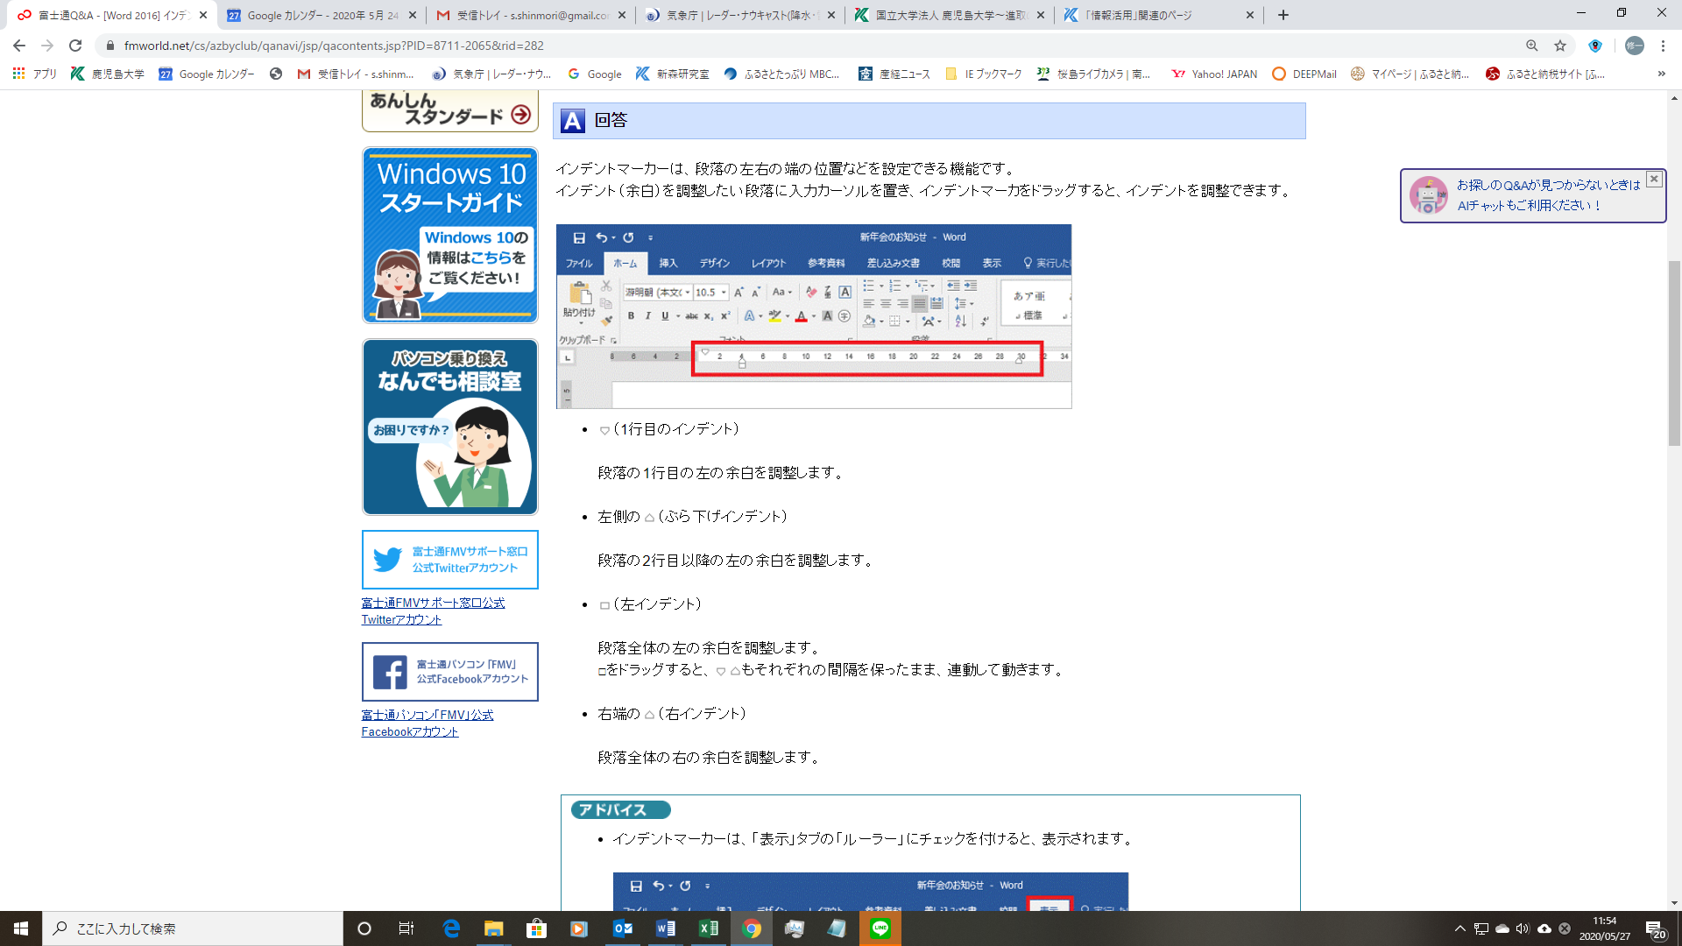

ヘッダー・フッターについて

1. 「ヘッダー」は、ページ上部の余白部分の領域、「フッター」は、ページ下部の余白部分の領域のことであり、特別な領域である。

2. ヘッダーやフッターに文字や図などを挿入すると、すべてのページに同じ内容が入ることになる。

3. ヘッダーやフッタに入るには、その領域をダブルクリックする。すると、ヘッダー・フッターで利用できるメニューが現われる。ページ番号を入力すると、自動的にページ番号を振ってくれる。

4. 元の文章に戻るには、メニューの「ヘッダー・フッターを閉じる」ボタンをクリックするか、元の文章の領域をダブルクリックする。

この文書のヘッダー領域に、「（ヘッダー領域）」と「情報活用資料」を入力している。

また、フッターには、「（フッター領域）」とページ番号を入力している。

ページ番号は「－ －」のように全角の－（マイナス）の間にページ番号を挿入し、その後、中央揃えしている。

以上